**Le Viny**

1. **Introduction :**

Le Viny est un magasin ou nous vendons des vinyles de collection de tous les genres. Nous possédons 4 magasins physiques dans les 4 coins du monde plus précisément dans les grandes villes du monde. Nous sommes donc à Paris, à Londres, Sydney et pour finir à New York. Nous avons créé ce site suite à la demande de nos clients les plus fidèles qui souhaitais voir ce que nous proposons avant de passer en magasin. Pour cela nous avons choisi de crée un site le plus épurer possible dans la continuité de nos magasins. Quand nous arrivons sur la page d’accueil nous trouvons 4 catégories Shop / Stores / Contact / Historique des demandes de contact / Connexion pour nos membres VIP.

1. **Membres :**

Pour ce qui est de la partie des membres VIP nous avons mis un formulaire d’inscription pour que nos clients les plus fidèles puissent s’inscrire. Nous vérifions bien entendu les mails de tous nos clients en leurs envoyer un lien pour qu’il le confirme. Cette vérification est importante car l’identifiant de nos clients est basé sur leur email. Pour sécuriser au mieux et se prémunir de toute attaques de pirates nous encryptons tous mot de passe entré dans notre base de données. Une fois inscrit notre client est automatiquement inscrit à notre newsletter, il y recevra des mails sur les dernières nouveautés en magasin mais aussi les dernières promotions alléchantes. Pour remercier nos clients les plus fidèles de cet inscrit des pages leurs son dédier comme une page de contact privé, chaque membre peut nous poser une question et notre administrateur pourra lui répondre dans la section historique des demandes de contact. Chaque membre voit c’est demande du plus récents.

Nous vous avons créé un membre de test si vous souhaité profiter de tous les pages car comme dit dans un des mails que nous vous avons envoyé le système d’envoi de mail de confirmation ne fonctionne pas en local. Il aurait fallu que vous modifiez certains paramètres de votre serveur apache. Saché que nous arrivons à y envoyer et nous vous mettons une capture d’écran ci-dessous pour vous montrer le résultat obtenu. Pour ce qui est des identifiant du client test email : [jerome@gmail.com](mailto:jerome@gmail.com) et le mot de passe : 123456.

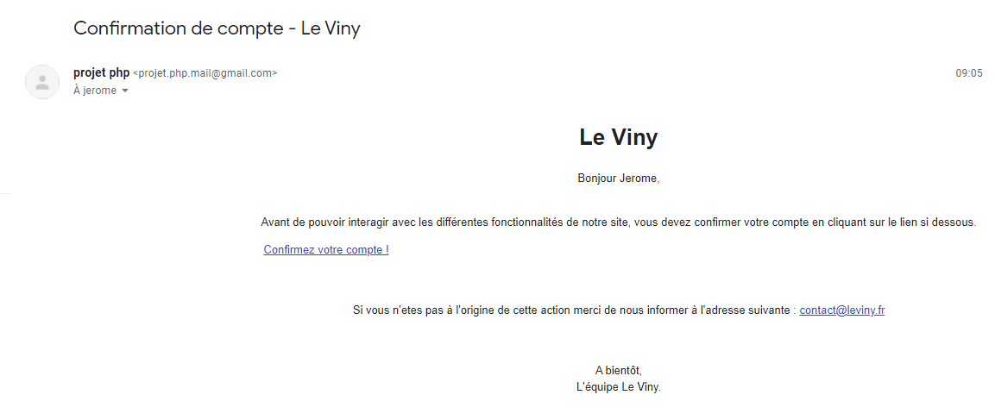

1. **Administrateur :**

Nous possédons aussi une partie administrateur ou il peut voir les dernières demandes de contact du client et y répondre s’il le souhaite. Les identifiants pour ce connecté à un admin sont [admin@leviny.fr](mailto:admin@leviny.fr) et son mot de passe est 123456789.

1. **Base de données :**

Nous disposons d’une base de données SQLITE 3 cette base est composé de 4 tables :

Vinyle : (id, titre, auteur, url, description, prix, genre)

Membres : (id, name, prenom, email, newsletters, password, mail_verif)

Contact : (id, idmembre, typequestion, message, datemessage, reponse, datereponse)

Magasin : (id, pays, ville, codepostal, adresse, url, description)

La table Vinyle est composé d’un identifiant qui est unique allant de 1 à 40. Chaque ligne de notre table possède un titre qui correspond au titre de la pochette vinyle ainsi que son auteur. La colonne url contient l’url de l’image de pochette. Chaque pochette un prix en euro, ce prix pourra être réduit de 30% si le client est connecté. Chaque pochette son classé par genre (Rap, Variété, PopRock, HardRock).

La table Membre

La table Contact

La table Magasin